ROBOFLOW İLE ADIM ADIM DATASET HAZIRLAMA

Öncelikle bir kullanıcı hesabı açarak Roboflow’a giriş yapıyoruz.

1.Sağ üstte bulunan “New Project” butonuna tıklıyoruz.

2.Açılan sayfada proje adını, annotation group(etiketlenecek grupların isimleri),proje türünü seçerek(object detection) “Create Public Project” diyoruz.

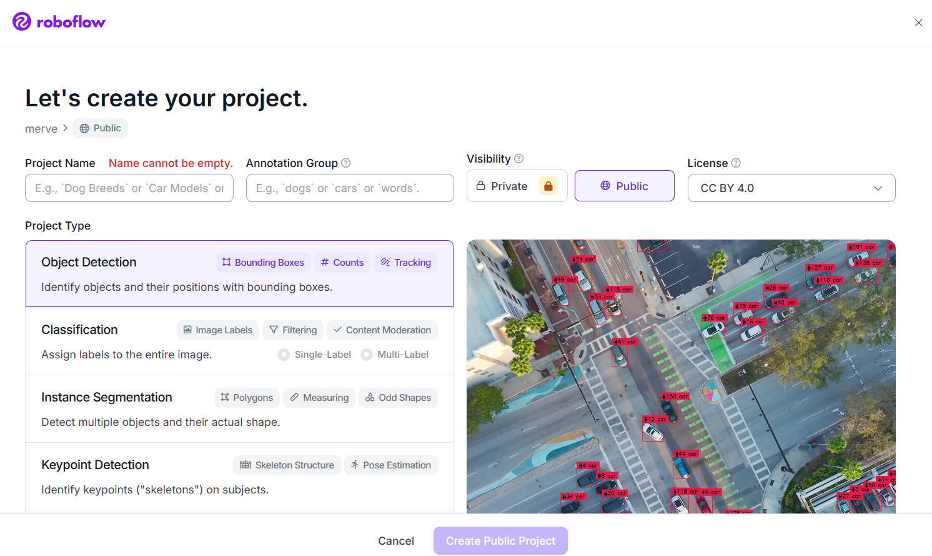

3.Proje oluşturuldu, yapılması gereken tek şey açılan sayfaya dosya veya klasör olarak yükleme yapabilirsiniz.

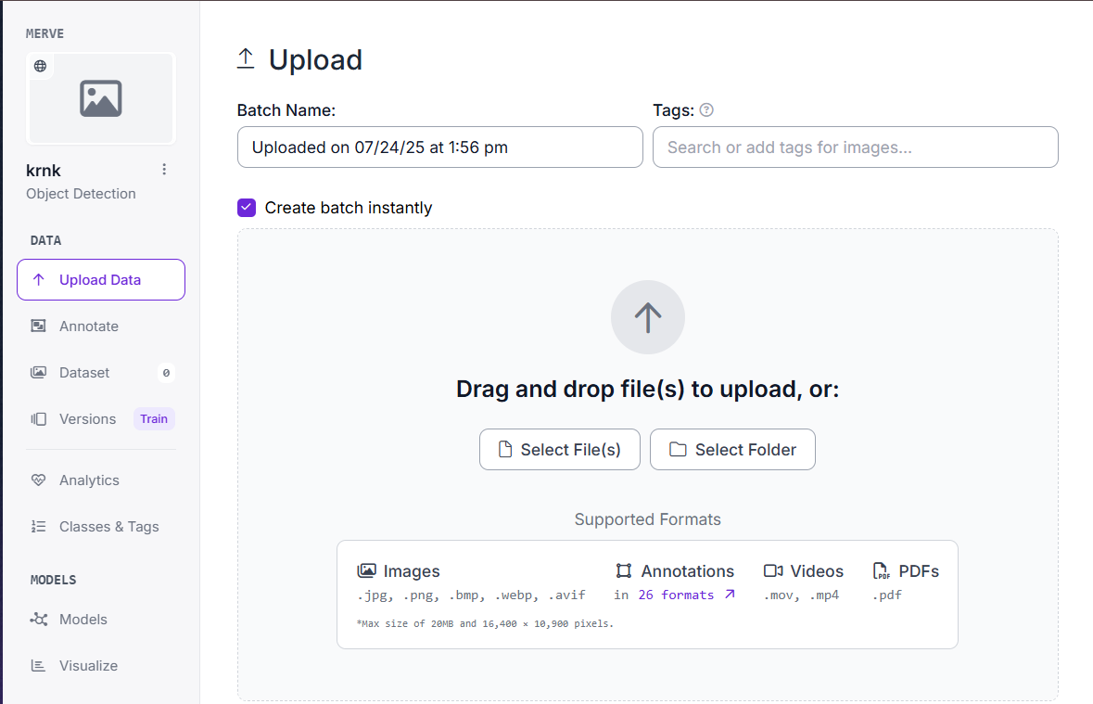

4.Kaydet ve devam et diyoruz. Açılan ekranda bize uygun olan seçeneği seçiyoruz(Label Myself).

Label Myself: Roboflow'un yapay zeka destekli etiketleme araçlarını kullanarak görsellerinizi manuel olarak kendiniz etiketleyebilirsiniz.

Label With My Team: Etiketleme işini bir ekiple paylaştırmak isterseniz bu seçeneği kullanırsınız. Özellikle büyük veri setleri için önemlidir.

Auto-Label Entire Batch: Kendi özel modelinizi veya bir modeli kullanarak tüm görsel grubunu otomatik olarak etiketleyebilirsiniz.

Hire Outsourced Labelers: Roboflow ekibiyle çalışarak etiketleme işini yaptırabilirsiniz,premium bir özelliktir.

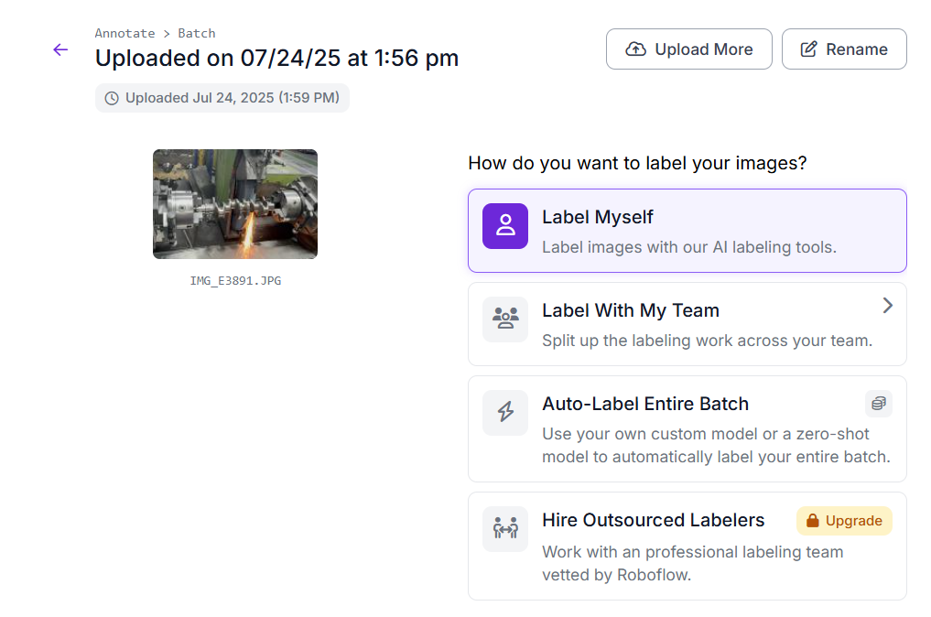

5.Açılan ekranda nesnenin tam sınırlarını içine alacak şekilde bir dikdörtgen çiziyoruz ve bri annotation editör adı seçiyoruz.Eğer birden fazla görsel eklediyseniz hepsine aynı işlemi tekrar yapmalısınız.

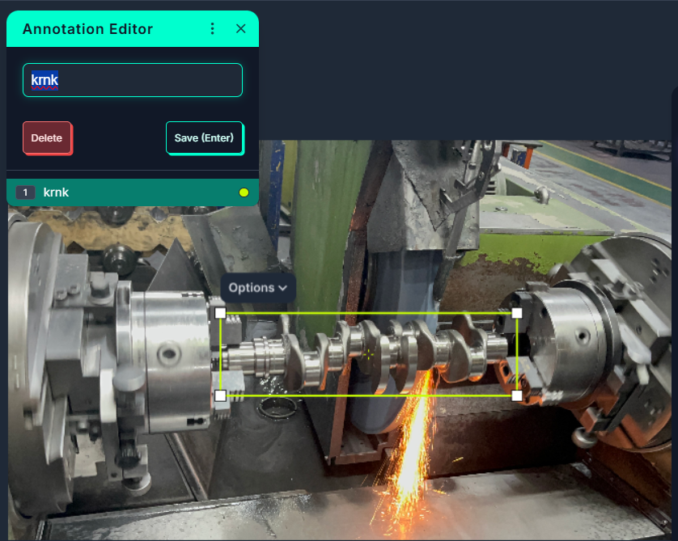

6. Tüm görsellerinizi etiketledikten sonra geri butonuna basmamız yeterli.Bu butona tıkladığınızda Roboflow sizi model eğitimi (training) sürecine yönlendirecektir. Burada ;

Unassigned, henüz herhangi bir etiketleme işine atanmamış görselleri) gösterir.

Annotating, şu anda etiketleme aşamasında olan işleri veya etiketlemesi tamamlanmış ancak henüz onaylanmamış işleri gösterir.

Dataset, etiketlemesi tamamlanmış ve onaylanmış görselleri gösterir.

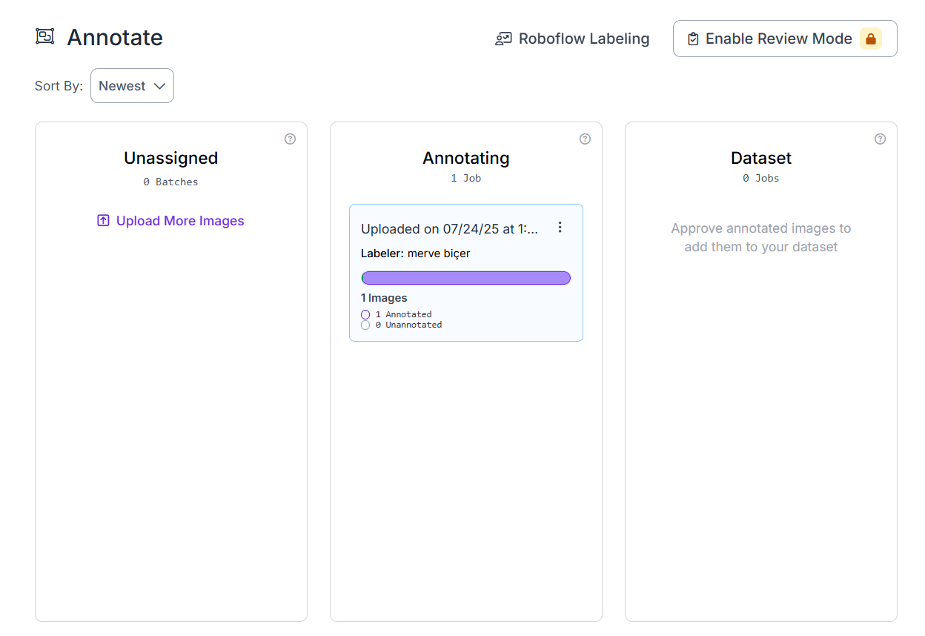

7.Annotating butonuna tıklıyoruz ve “Add image to dataset” diyoruz.Butona basınca açılan sayfada method bölümünden “Split Images Between Train/Valid/Test” seçeneğini seçerseniz Train,Valid,Test oranlarını belirleyebilirsiniz(zorunlu değil zaten otomatik olarak geliyor).

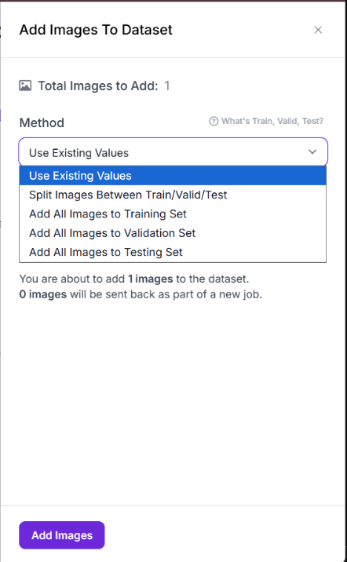

8. Sol tarafta dataset bölümüne geldiğimiz zaman eklediğimiz fotoğrafın etiketli bir şekilde datasetimize geldiğini görüyoruz.

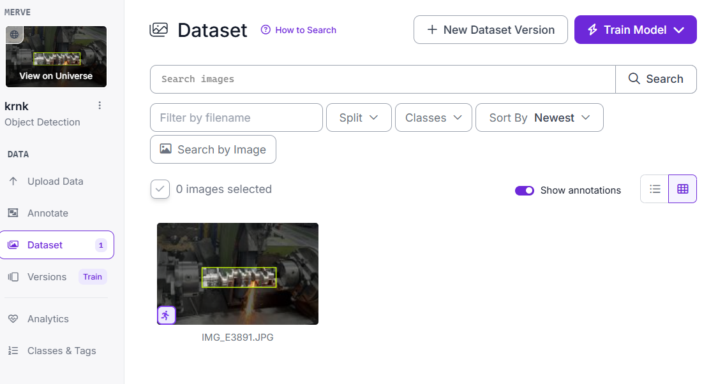

9.Bu dataseti indirmek için “Project” bölümünden oluşan datasetimize tıklıyoruz.

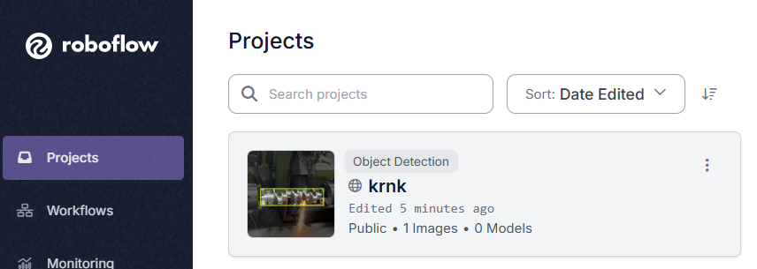

10.Bizi version oluşturmak için bir sayfaya atıyor.

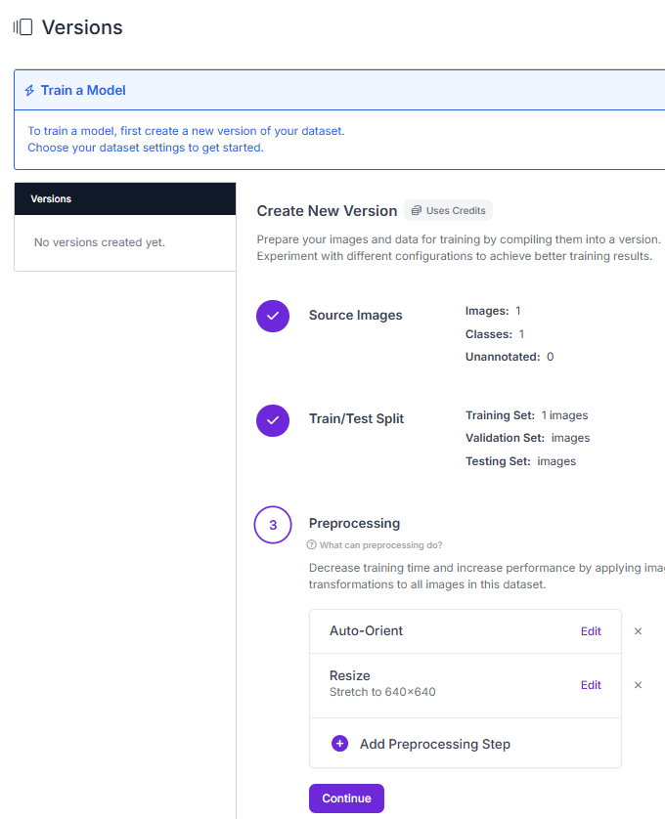

11. 2 numaralıTrain/Test/Split seçeneği otomatik olarak hazırlanıyor zaten ama değiştirmek isteseniz Train,Valid,Test oranlarını belirleyebilirsiniz.

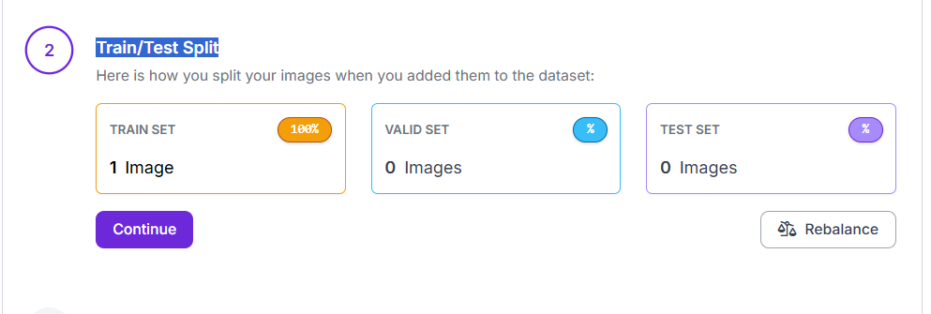

12.3 numaralı Preprocessing adımında ise modeli boyutlandırabilirsiniz(640x640).

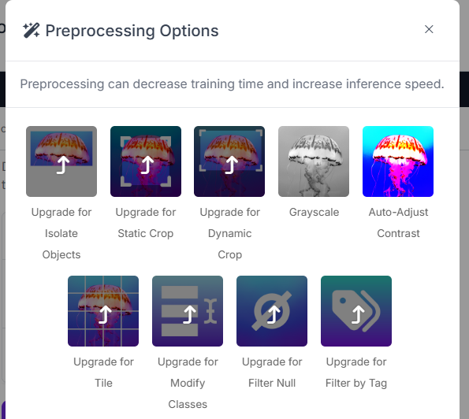 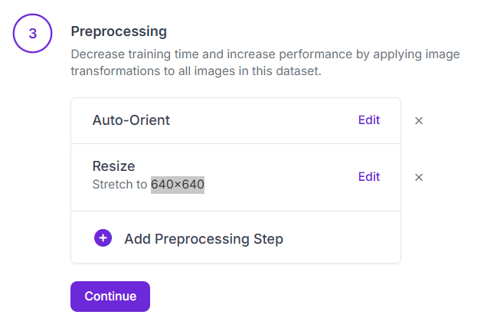

13.4 numaralı Augmentation adımında ise datasetimize eklenen verilere aşağıdaki seçenekleri uygulayarak veri miktarını artırabiliriz.

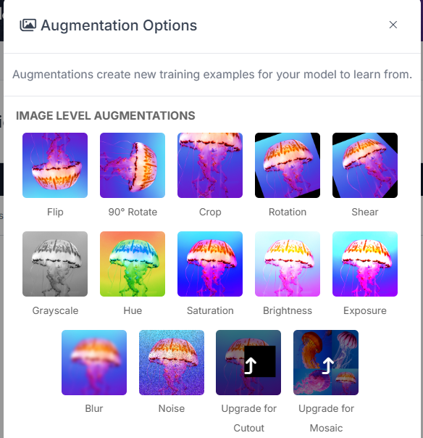

14.Son adım olan “Create” butonuna tıkladığımızda data setimiz tamamen oluşmuş oluyor.Bu şekilde kendi seçtiğimiz version da bir dataset oluşturmuş olduk.

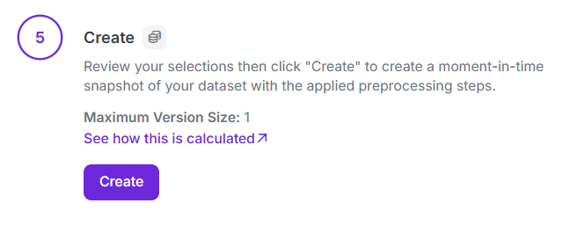

15.”Download Dataset” butonuna tıklıyoruz ve indireceğimiz formatı seçiyoruz(YOLOV8).

ZIP dosyası olarak indiriyoruz.

